Pogledaj priču u slikama Koka se prevarila.

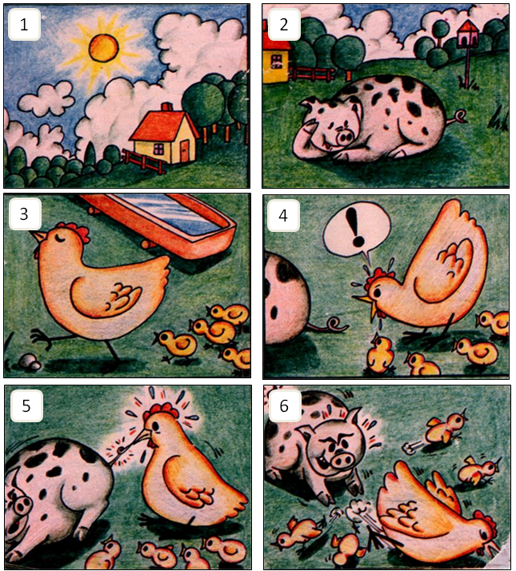
Pročitaj rečenice.
Prepiši ih u bilježnicu onim redom kako se priča dogodila.
Prva rečenica je označena s 1.

Koka vodi piliće u šetnju.
1. Sunce je iznad dvorišta.
Koka je ugledala u travi crvića.
Svinja leži na travi.
Koka je pobjegla s pilićima.
Koka je kljucnula svinjin rep.

